常州星宇车灯有限公司

星宇车灯有限公司位于常州高新技术开发区民营工业园内，是一家研制、生产、销售汽车、摩托车车灯及塑料件的专业厂家，拥有固定资产3580万元，占地面积26600平方米，是行业内最具成长性的企业之一。公司生产的汽车车灯分别与一汽集团、上汽奇瑞、GM沈阳公司、神龙富康、北汽福田等国内大型整车厂配套，产品涉及前照灯、前后组合灯、雾灯、室内灯、三角警示牌等，部分产品已出口至北美和欧洲。

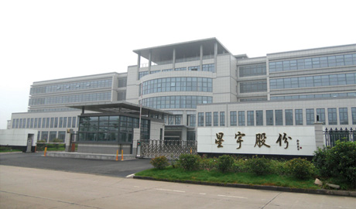

**因生产需要，现招聘如下岗位：**

男女不限 18-40周岁 男性身高165-180 女性身高155-175 无纹身

**岗位一:装配**

1.要求：初中以上学历，有工厂两班倒经验，吃苦耐劳，手脚灵活，有装配经验优先。

2.薪资待遇：底薪2020，综合薪资4000-4500。

**岗位二:质检**

1. 要求：高中及以上学历，30岁以下，能接受两班倒工作制度，有1年以上相关工作经验优先。
2. 薪资待遇：底薪2020，综合薪资4000-4500。

**上班时间**：白班：8:00-20:00，晚班：20:00-8:00

**住宿：** 住宿150/月，水电平摊，四人间公寓式宿舍

**地 址**: 华山中路16号星宇股份

